河北农业大学教务处文件
——————————————————
关于做好2017-2018学年第二学期
期末考试排考工作的通知
教务处[2018] 35 号
各教学单位：
本学期期末考试从2018年7月7日开始，7月13日结束。为确保考试平稳进行，现将期末考试有关考务排考等工作要求如下：
- 期末考试基本要求
1．本学期排考工作分为提前考试课程和期末考试周考试课程，期末考试周的考试课程一般为专业主干课。
2．期末考试周的课程由教务处统一安排时间和地点，并在教务系统进行排考，各学院（部）负责维护考试课程的基础数据。
3．各学院（部）严格按照《河北农业大学普通本科学生课程考核管理规定》（校教字[2018]8号）相关要求执行。
- 期末考试课程的确定
1．各开课学院（部）根据《期末考试安排操作流程（学院版）》，于５月27日前，完成期末考试周的考试课程的确定，并在教务系统完成维护。
2．确定期末考试课程时，各学院要注意因培养方案调整而课程号不一致的课堂（重修课堂），避免考试数据的遗漏。涉及到交叉行课的由开课学院负责和学生所在学院协商确定。
3. 每个专业年级在期末考试周原则上确定3-5门考试课程，一般不允许出现某专业无考试现象（校内外实习的专业除外）。确有特殊情况的需向教务处提交书面说明。
4．确定的期末考试课程必须经过任课教师确认和学院领导审核。一旦排定，不得进行更改。
5．教务处完成全校的排考后，由教务处统一导出监考安排，各学院（部）根据相关要求，进行期末考试的监考安排、试卷印刷、学生通知等工作。
附件：期末考试安排操作流程（学院版）

教务处
201８年５月1８日
期末考试安排操作流程（学院版）
步骤 | 主题 | 操作说明 | 内容 | 负责人
学院准备 | 选课管理 | 统计报表-课程清单 | 按开课学院导出开设课程目录，并标记出期末考试课程。（涉及外院的学生的，必须相互协商确定）。 | 开课院
第一步 | 生成考试任务 | 考试管理—考试任务维护 | 选择“考试名称”，选择“生成计划内考试任务”，出现“生成计划内考试任务”界面。 | 开课院
第二步 | 确定考试科目 | 生产计划内考试 | 点击“查询”按钮，选中需要排考的课程（注意进行排序，不要丢数据）。 | 开课院
第三步 | 任务信息维护 | 单击“开课单位” | 批量维护部分信息：选中需要的课程信息（鼠标点击+Ctrl），指定时间，点击“批量指定时间”，弹出窗口选择考试周次（只能选择单周）、考试时间片，点击确定按钮。 | 开课院
第四步 | 考试数据管理 | 考试数据管理-排考批次管理（选择开课学院） | 在查询条件中选择“开课学院”（必须先选择再查询），再根据考试批次，选择课程，单击“〉”按钮。 | 开课院
第五步 | 打印相关报表 | 统计报表 | 考点安排表（含监考）、考生安排表、签名表 | 开课院
检查 |  |  | 查看各学院批次是否均已安排完毕
删除已排考试课程 |  | 考试管理—考试任务维护 | 选中相应的课程号和课序号，右键删除 | 教务处
清除已排课程时间地点 |  | 手工调整 | 右键清除时间和地点，再重新确定新的时间和地点 | 教务处

一、学院准备（确定期末考试课程）
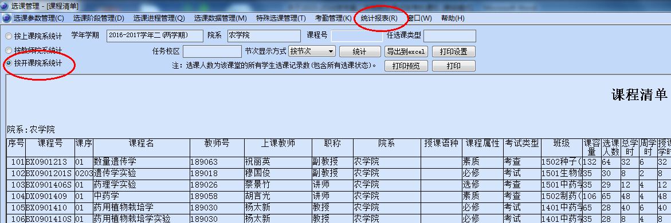

二、生成考试任务—确定考试课程
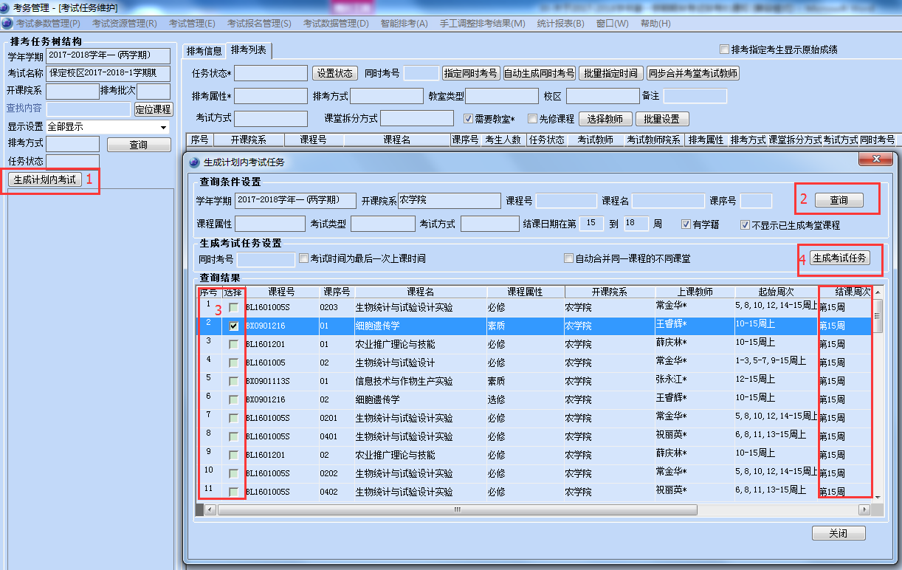

三、任务信息维护——指定考试时间（根据期末考试时间安排指定时间）
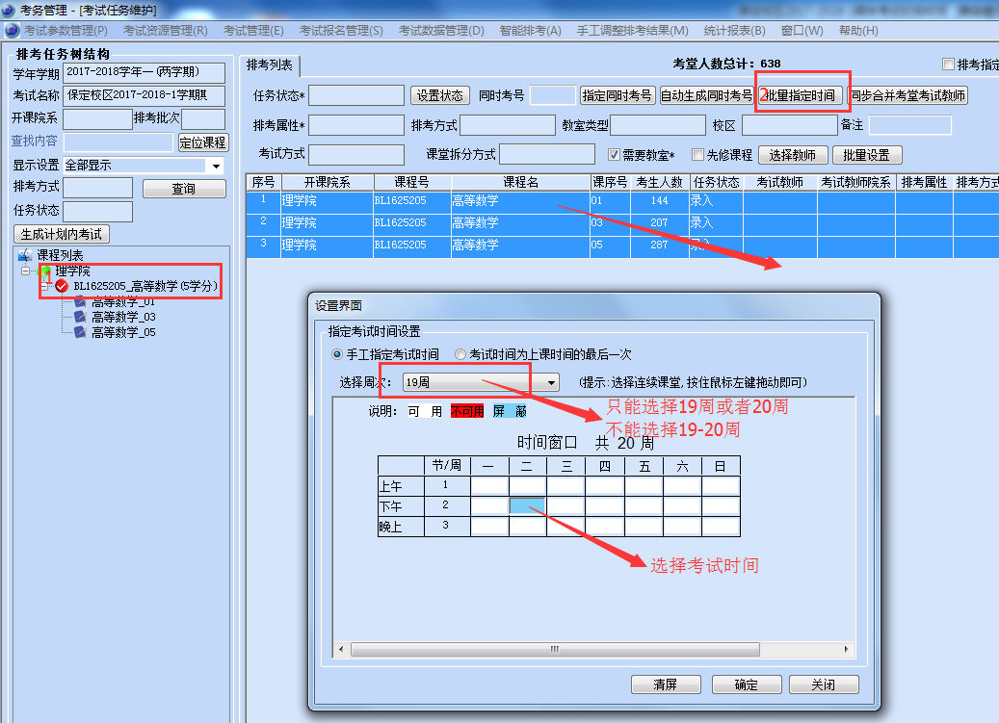
或者
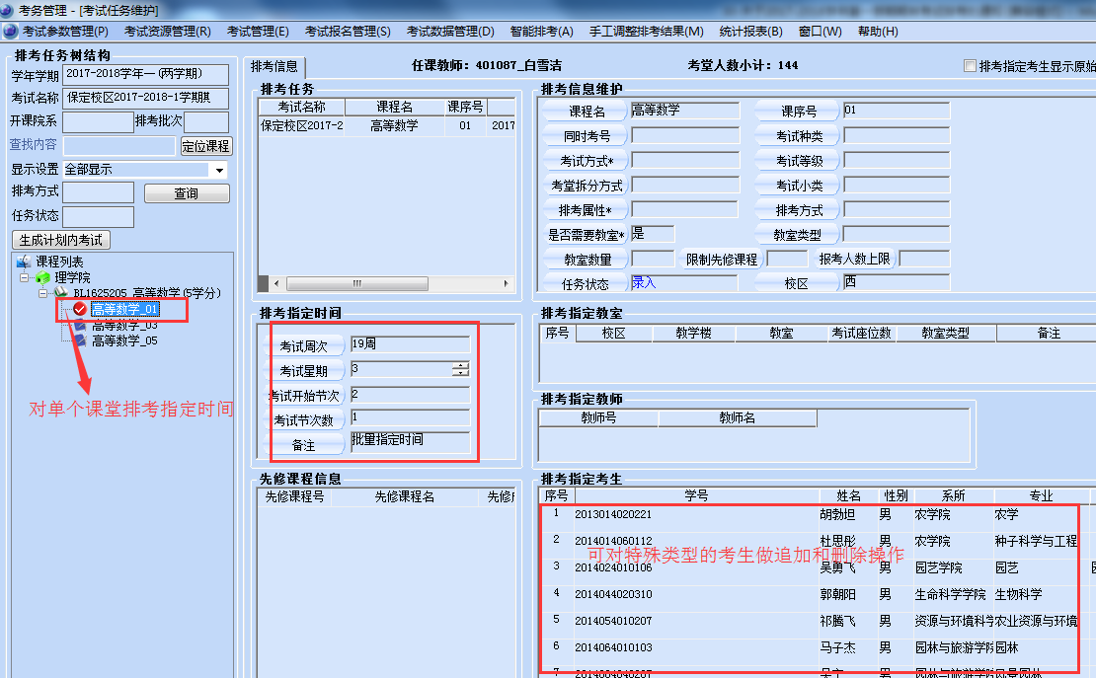

四、考试数据管理——维护排考批次
-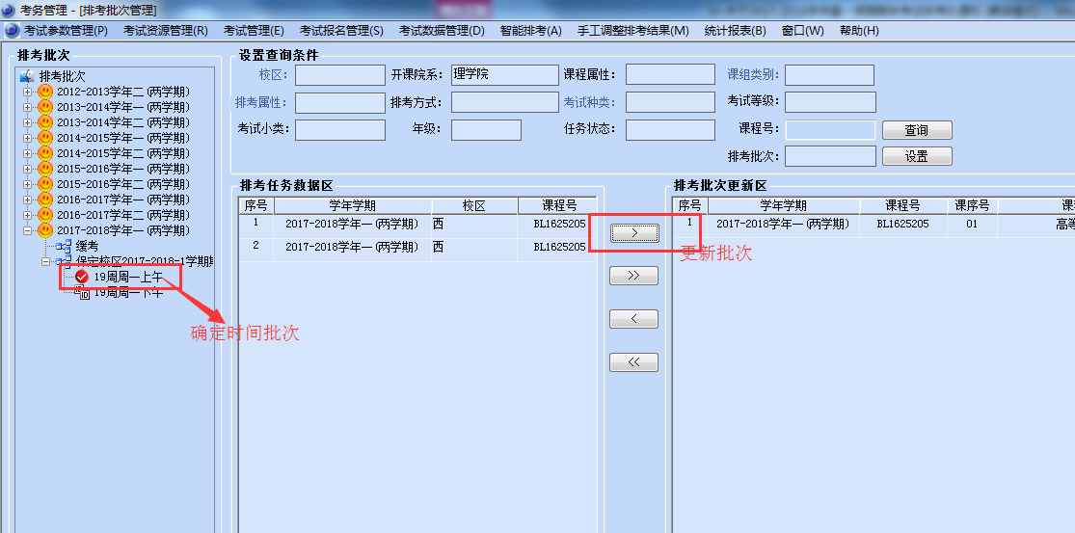

2017-2018-2学期期末考试时间安排(保定校区）

时间 | 层次 | 第18周周六 | 第18周周日 | 第19周周一 | 第19周周二 | 第19周周三 | 第19周周四 | 第19周周五
上午 | 本部 | 2016级专业课 | 2016级植物生理学2017级微观经济学 | 2017级高等数学下 | 2017级英语二 | 2017级马克思原理 | 2017级有机化学 | 2015级专业课
上午 | 现科 | 2016级专业课 | 2016级植物生理学2017级微观经济学 | 2017级马克思原理 | 2017级有机化学 | 2017级高等数学下 | 2017级英语二 | 2015级
上午 | 备注 | 2017级C语言程序设计 | 2016级专业课(东区) |  |  |  |  | 2016级专业课（如此处无安排高年级专业课）
下午 | 本科 | 2015级专业课 | 2017级概率 | 2016级英语四 | 2016级毛泽东思想一 | 2015级专业课 | 2016级专业课 | 2015级专业课
下午 | 现科 | 2015级专业课 | 2017级概率 | 2016级毛泽东思想一 | 2016级英语四 | 2015级专业课 | 2016级专业课 | 2015级
下午 | 备注 | 2017级C语言程序设计 | 2016级专业课(东区) |  |  |  | 2017级专业课（如此处无安排高年级专业课）

